Балтийский Русский Институт

Public Relations

Р Е Ф Е Р А Т

по предмету МУЛЬТИКУЛЬТУРНЫЕ

КОММУНИКАЦИИ

на тему РЕКЛАМА И ЕЁ СТИЛИ

Исполнил

Студент 4-го курса

дневного отделения

Константин Панков

Научный руководитель

Годлевская Е.А.

Даугавпилс, 2002

**ВВЕДЕНИЕ**

История рекламы исчисляется не годами, а тысячелетиями. С момента возникновения такой экономической категории как «товар», и установления товарного производства, началось развитие рекламы как искусства. Реклама наружная по праву считается одним из наиболее древних видов рекламы.  
Ее история восходит ко времени возникновения и распространения письменности.  
 Сообщения коммерческого характера рисовали на скалах вдоль торговых путей. Во время раскопок древнеегипетского города Мемфиса был обнаружен один из наиболее древних образцов наружной рекламы - каменный столбик с высеченной надписью: "Я, Рино, с острова Крит, по воле богов, толкую сновидения". рррррррррррррррррррррррррррррррррррр  
 В Помпеях при раскопках было найдено около полутора тысяч настенных рекламных надписей. Одна из них сообщает: "Прохожий, пройди отсюда до двенадцатой башни. Там Сирипус держит винный погребок. Загляни туда. До встречи". Другая надпись сообщала, что можно снять "виллу - хорошую и добротно выстроенную. Наниматель должен обратиться к..."  
С развитием торговли, а стало быть, и рекламы, совершенствовались и способы воздействия на потребителя. На античных улицах часто встречались граффити, рекламирующие зрелища. Одно из них, например, сообщало: "20 пар гладиаторов будут сражаться в Помпеях за 6,5,4,3 дня и накануне апрельских ид, а также будет представлена охота по всем правилам и будет натянут навес". Помимо рекламы зрелищ и питейных, рекламировались банные услуги: "На доходы Фаустины баня моет городским обычаем и предлагает все услуги". По улицам древнеримских городов бродили уставшие от многочисленной наружной рекламы древние римляне.  
 Утверждение мирового господства затягивалось, с севера грозили варвары, а беспорядочные граффити на стенах римских городов портили внешний вид улиц. Многочисленные запреты ни к чему не привели, в результате власти приняли решение создать специальные места для объявлений. В людных местах появились выбеленные и разграфленные в клеточку части стен, названные впоследствии "альбумсами". На этих "стендах" углем писали разного рода объявления, на них же писали новости.  
 "Амблимусы" можно считать прародителями плакатов, из них в последствии развилась наружная реклама в таком виде как мы её встречаем на улице.

«Отцом» рекламного плаката в современном его виде считается француз Жюль Шере, график и декоратор сцены, основавший в 1866 г. небольшую литографию в Париже. Именно он сформулировал основные принципы современного плаката — броскость (в первую очередь, за счет контрастных и ярких цветов), возможность воспринять изображение и текст «на ходу», лаконичность, концентрацию внимания на одной главной фигуре. Шере создал больше тысячи плакатов, в основном это реклама кафе-шантанов, маскарадов, выставок. Его веселые персонажи нравились как широкой публике, так и профессионалам-дизайнерам. Часто он работал в манере, напоминавшей импрессионистов.

Известным широкой публике Тулуз-Лотрек стал именно благодаря рекламным листам на афишных тумбах, появившихся в те годы на парижских тротуарах. Первый же из них — плакат открывшегося в 1889 г. «Мулен Руж» со скандально известной танцовщицей Ла Гулю («Ненасытная») — произвел фурор. Прохожие толпились около мест расклейки, пытаясь расшифровать подпись художника. Плакаты срывали, чтобы отнести к себе домой.

На протяжении веков рекламные художники неоднократно использовали актуальные художественные стили. Под понятием стиль понимается «особенное и специфическое в способе изложения, языке и композиции отдельного произведения, творчества писателя, литературной группы или направления или же в поведении, образе жизни и способе самовыражения человека, социальной группы, социального слоя или даже целого народа»[1]. Приверженность художников-рекламистов к определённому стилю означало понимание их работ народом, а значит возможность успеха.

Стиль рекламы — общие особенности рекламных материалов, созданных в ту или иную эпоху, для той или иной аудитории, с той или иной целью, тем или иным автором. О стиле можно говорить тогда, когда можно четко выделить среди разнородных материалов те, для которых характерны общие образы, принципы композиции, техника изображения, линии, цветовые сочетания.

Анализ стилевых особенностей рекламы позволяет более глубоко исследовать связь рекламных технологий с социальными процессами эпох, господствовавшими в обществе умонастроениями, системой ценностей, установками. Именно в таком контексте и необходимо рассматривать рекламу.

**МОДЕРН**

Название «модерн» окончательно утвердилось после Парижской выставки 1900 г., собственно эта выставка и вывела «le style moderne» на пик моды. Само название говорит о том, что это было кардинальное обновление художественных идеалов и ценностей, художественных форм. Аналогичные изменения происходили и в других странах, где стиль получил сходные по смыслу названия — art nouveau, jugendstil, secesia, т.е. новейший, современный. Основателем модерна считается малоизвестный финский художник Аксель Галлен-Каллела, впервые оформивший в новой эстетике финский эпос «Калевала». Примечательно, что среди лучших представителей этого стиля фактически нет художников «первого ряда». Иногда, правда, пишут, что в его становлении значительную роль сыграл Поль Гоген, иногда пытаются найти «корни» модерна у Тулуз-Лотрека. Но это не более чем «корни».

Модерн, стиль прежде всего дизайнерский. Он изначально направлен на привнесение искусства в частную жизнь человека, эстетизацию, украшение действительности и, в первую очередь, мира вещей, окружающих человека. В основе стиля — тезис, согласно которому форма в искусстве важнее содержания. Любое, самое прозаическое содержание (хоть кастрюля) может быть представлено в высокохудожественной форме. Источником же этой «новой формы» стали природа и женщина. Модерн — стиль женский. Ему свойственны утонченность, изысканность, одухотворенность, изменчивость. Из этого следовал определенный набор цветов — блеклые, приглушенные; преобладание плавных, сложных линий; набор символов — причудливые цветы, морские редкости, волны. Близок модерну и сам женский образ.

Среди всемирно известных мастеров кисти к модерну можно безусловно отнести венского художника Густава Климта, чьи «Поцелуй» и «Юдифь» вошли в большинство альбомов по модерну. Среди авторов модерна был и всемирно известный архитектор и дизайнер, англичанин Чарльз Ренни Макинтош. Самое почетное место среди художественной продукции модерна занимает рекламная графика. Популярнейшим рекламным художником, работавшим в этом стиле, был Альфонс Муха. Имя ему сделали афиши спектаклей с участием примы парижской сцены — Сары Бернар. Но затем он стал рисовать плакаты, которые рекламировали пиво, типографию, железнодорожную компанию, самодеятельный хор, детское питание «Нестле», колу, велосипеды и многое другое.

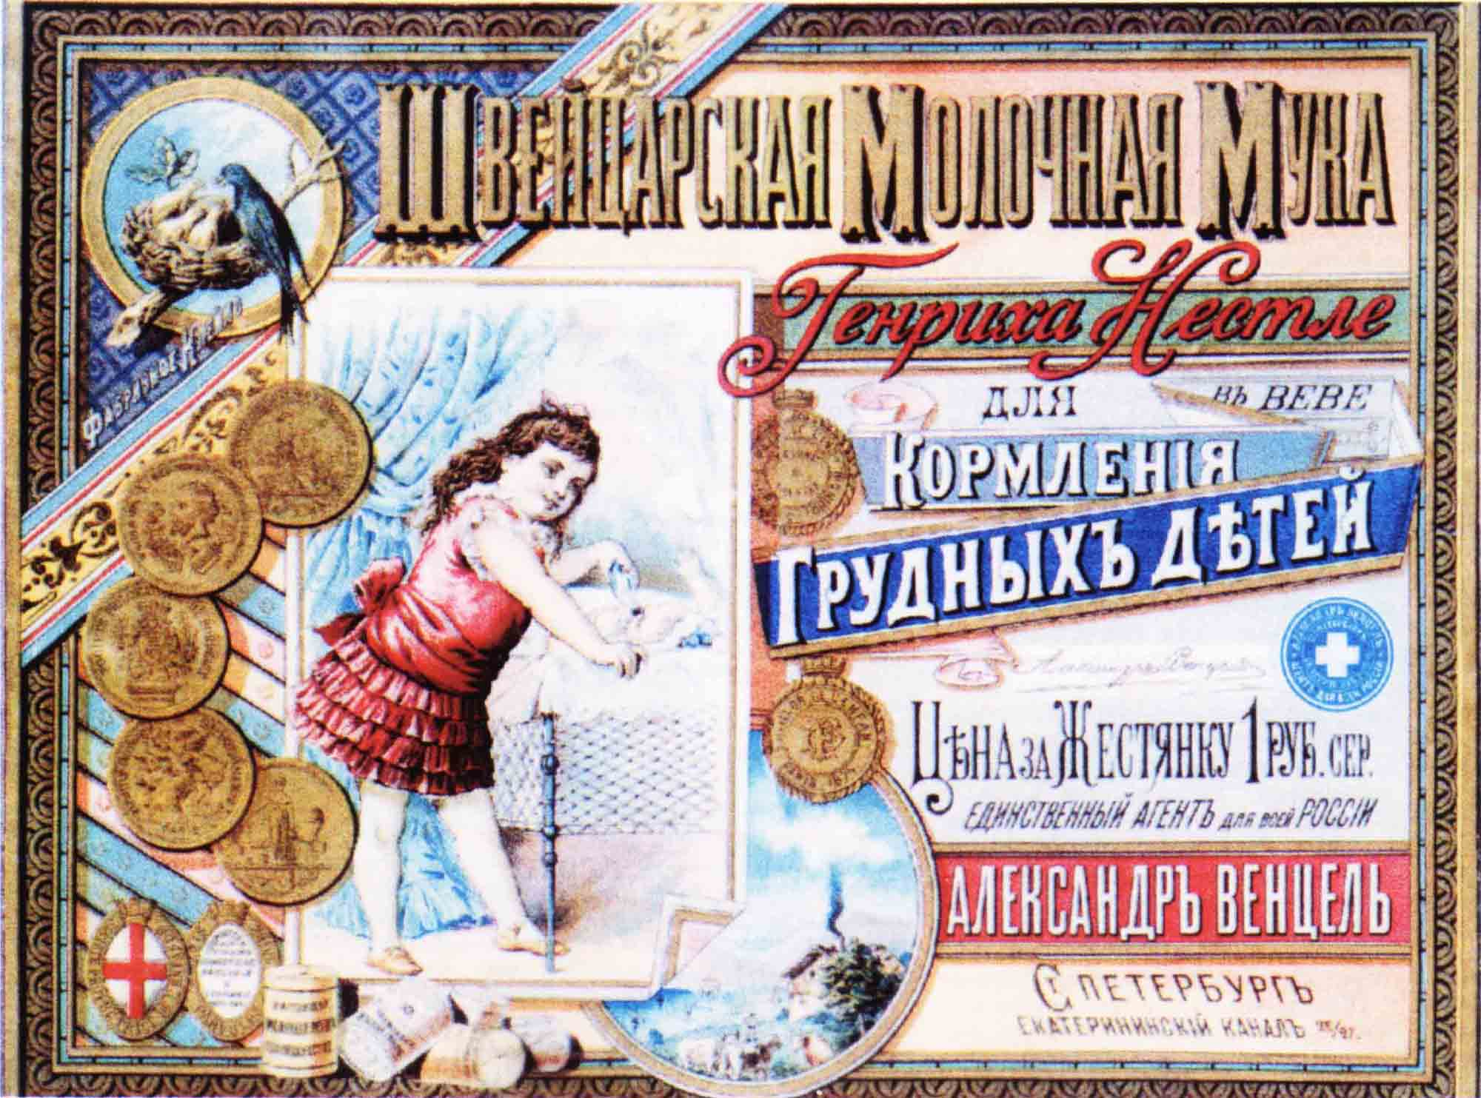

Альфонс Муха был «отцом» жанра фирменного рекламного календаря. Работал он и в жанре малой рекламной графики: рисовал меню, рекламные открытки, пригласительные билеты. Общим для них, помимо самого стиля, в котором господствовала причудливая волнистая линия, был «имиджевый» подход к объекту рекламы. На его плакатах редко увидишь рекламируемый товар или образ покупателя. Заявлена лишь позиция товара как объекта престижного, незаурядного, соответствующего «духу времени». Особенностью Мухи было и чрезвычайно широкое использование в рекламе романтизированного женского образа, независимо от того, имел ли он хоть какое-то отношение к рекламируемому товару или услуге.

В жанре рекламы работал и уже упоминавшийся шотландский график Чарльз Ренни Макинтош, создававший композиции в духе так называемого «линейного дизайна» (жесткого модерна). Стиль близкий к Тулуз-Лотреку, но не менее оригинальный, отличает плакаты известного французского художника Пьера Боннара. Самый знаменитый его плакат — «Французское шампанское» (1891). Бонар использовал модные изгибы «арт нуво», чтобы создать игривый образ женщины с бокалом веселого напитка в руке. Еще одно выдающееся имя в истории «модерн-рекламы» — великий английский график Обри Бердслей. Очень часто его называют «Оскаром Уальдом английской живописи». «Он умер в самом конце Х1Х века, оставив в наследство искусство, где все, начиная с формы и кончая содержанием, создано для радости ХХ века» — говорилось в рецензии, опубликованной в Петербурге в 1912 г. Работы Бердслея были в основном черно-белые (тушь и перо). Прославился он иллюстрациями к знаменитым книгам — «Смерть Артура» Томаса Мэллори, «Саломея» Оскара Уальда, рассказам Эдгара По. Он иллюстрировал «Манон Леско», «Даму с камелиями», «Опасные связи», «Мадам Бовари». Наиболее известны его иллюстрации к «Лисистрате» Аристофана, являющиеся шедевром эротического искусства. Рекламное творчество Бердслея также связано в основном с книгой. Он работал в жанре малой рекламной полиграфии и создал макеты рекламных листовок к журналам и альманахам, объявлений о новых книгах, обложки каталогов книжных аукционов, пригласительных билетов на великосветские мероприятия. У Бердслея тоже появились подражатели, использовавшие его стиль для собственных рекламных работ.

В конце Х1Х века рекламный плакат был официально признан фактом если и не «высокого искусства», то культуры. Инициатором выступила, как ни странно, Россия. В 1897 г. в Петербурге под покровительством «Общества поощрения художеств» открылась Международная выставка афиш. Это был первый общественный смотр нового жанра. Выставка, оказавшая большое воздействие на становление изобразительной рекламы в России, собрала около 700 произведений из 13 стран. 200 работ представила Франция, 151 — США, 100 — Германия. Русский раздел включал 28 плакатов. На выставку привезли 19 плакатов родоначальника жанра — Ж.Шере, 18 листов А.Мухи, были работы А.Тулуз-Лотрека, П.Боннара.

**РУССКИЙ СТИЛЬ/ТРАДИЦИОНАЛИЗМ**

Некоторые искусствоведы не выделяют русский стиль как отдельный, а относят его к модерну и определяют его как неорусский стиль или традиционализм. В своих утверждениях они основываются на том что Россия ХIХ — начала ХХ века не могла остаться в стороне от художественных тенденций этого периода и попросту переняла её у Европы. Р Рекламная графика — продукт в первую очередь коммерческий, а не произведение искусства. Искусство формирует эстетический идеал, а главная задача рекламы — привлечь внимание потенциального потребителя, вызвать положительные ассоциации по отношению к предлагаемому товару, сформировать желание приобрести этот товар, спровоцировать на покупку. А сделать это можно было только посредством использования в рекламе чего-то родного и близкого, чем и являлась русская культура для России.

Русский стиль или традиционализм был наиболее модным художественным стилем последней трети ХIХ века. Его яркими представителями были И. Билибин, В. Васнецов, И. Петров-Ропет. Этот стиль продолжал традиции русского народного искусства, особенно в тех константах, которые были характерны для него до ХVII века. На эту мысль наводят и «древнерусские» персонажи картин (богатыри, жар-птицы, царевичи и царевны на серых волках), и старательное воспроизведение тканей на боярских шубах, фольклорно достоверные имитации вышивок и архивно точное подражание уставам и полууставам русских летописей, виртуозная кладка «под терема» шедевров неорусской архитектуры, например, здания Исторического музея в Москве. Но в основе этого стиля лежала не народная эстетика, он был проявлением определенных течений русской мысли последней трети XIX века в различных областях: философской, социальной, исторической и художественной.

Усилился интерес к историческому пути русского народа, к «корням», историческое и фольклорное стало цениться и даже вошло в моду. Пример этому подавал, в частности, Александр III, который всячески подчеркивал, что он «русский человек» — носил окладистую бороду, ходил на медведя с рогатиной, гнул пальцами медные пятаки. Именно при нем использование фольклорных мотивов, приемов народного искусства в архитектуре, скульптуре, живописи, графике воспринималось как исполнение долга перед Отечеством, как социальный заказ. Не случайно в 1881 г., т.е. в царствование Александра III, появился фундаментальный многотомный труд Д.А. Ровинского «Русская народная картинка», после которого презираемый прежде лубок стал предметом культурологических и искусствоведческих исследований. В основе такого социального заказа лежало противопоставление новых, традиционалистских ценностей царствования Александра III реформаторским устремлениям Александра II. Можно сказать, что этот «неорусский» стиль был своего рода реакцией на психологическую сложность и неоднозначные результаты очередного «вхождения России в мировое сообщество».

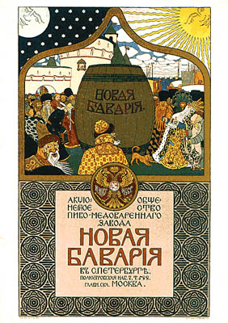

Традиционализм был стилизаторством, а основным принципом работы художника-стилизатора является следование букве оригинала, точности деталей. «Точностью деталей» отличалась реклама, сделанная лучшими представителями «традиционалистского» направления. Традиционализм был популярен в самых разных слоях населения. Именно поэтому рядовая коммерческая реклама «имитировала имитацию», использовала приемы и образы традиционалистов, правда, на другом художественно-эстетическом уровне. Если Васнецов, Билибин создавали художественные произведения, осмысленно соотнося традиционалистские мотивы и темы с объектом презентации (хотя и не всегда, широко известна «боярская» реклама пива «Новая Бавария» работы Билибина), то в «рядовой» рекламе «по русским мотивам» господствовал кич в достойном полиграфическом исполнении.

**АВАНГАРД**

«Авангард - это стильное явление.

В нём трагически сосуществуют два аспекта: авангард, как новаторское художественное явление и авангард, как генетический родственник тоталитарной политической идеологии.

Весь вопрос в том, рассматривать ли авангард творческой лабораторией по созданию новых форм или пытаться взглянуть на него с точки зрения осуществления тоталитарной идеологической доктрины. Именно второй аспект обрёл в истории Европы 20-30-х годов весьма противоречивый, а порой и откровенно трагический оттенок.»[2]

В плакатном искусстве в годы гражданской войны в России определились два направления: героическое и сатирическое. Основоположниками героического плаката были Д.С. Моор, А.П. Апсит, Н.Н. Когоут, Н.М. Кочергин, А.А. Радаков; сатирического плаката - художники В.В. Маяковский, В.Н. Дени, М.М. Черемных, В.В. Лебедев.

"Ты записался добровольцем?" Д.С. Моора - самый знаменитый плакат художника. Он был создан за одну ночь в июне 1920 года и отпечатан тиражом 50000 экземпляров. По своей лаконичной простоте, динамизму, выразительности, необычайной яркости, несмотря на ограниченность красок, "Доброволец" является одним из лучших образцов революционного плаката, исключительно сильным произведением. Ударная надпись, повелительный взгляд, энергичный и вопрошающе требовательный жест не оставляют зрителя равнодушным.

Сатирическое направление революционного плаката наиболее ярко представлено знаменитыми "Окнами сатиры" Российского Телеграфного Агентства. "Окна" возникли в 1919 году по инициативе известного художника М.М. Черемных и при ближайшем участии В.В. Маяковского, выступившего в них в качестве поэта и художника. Они представляли собой огромные листы с красочными рисунками, сопровождавшиеся чаще всего стихотворным текстом, частушкой, эпиграммой. Плакаты изготавливались от руки, сначала в одном экземпляре, затем в нескольких, потом размножались по трафарету и выставлялись в витринах. "Окна" вскоре завоевали широкую популярность и стали издаваться во многих других городах страны.

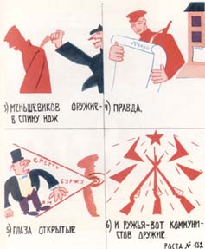

Главные организаторы - Черемных и Маяковский - вели титаническую работу: "Это, - по выражению Маяковского, - протокольная запись труднейшего трёхлетия революционной борьбы, переданная пятнами красок и звоном лозунгов". Политическая направленность и идейная ясность содержания Окон РОСТА сочетались с выразительностью графических средств.

Революционный стиль отличал также плакаты на темы борьбы с неграмотностью, восстановления и развития народного хозяйства, индустриализации страны, коллективизации деревни.

В мирное время, с введением новой экономической политики, особое значение приобретает рекламный плакат. Реклама должна была привлечь покупателя в государственные магазины, убедить массового потребителя в преимуществе советских товаров. Лучшие достижения' плакатного искусства первой половины 20-х годов связаны с деятельностью художников-конструктивистов. Признанным классиком конструктивистского полиграфического искусства был А.М. Родченко. Торговый рекламный плакат 20-х годов Родченко создал на тексты Маяковского. Творческая фирма "реклам-конструкторы Маяковский - Родченко" работала несколько лет. Было сделано до пятидесяти плакатов, до сотни вывесок, упаковок, обёрток, световых реклам, рекламных столбов, иллюстраций в журналах и газетах. Вся московская реклама тех лет оказалась под сильным влиянием творческой индивидуальности Родченко. Его художественная манера настолько вошла в быт Москвы, что стала восприниматься как характерная примета той эпохи.

Наряду с торговыми рекламными плакатами Родченко создаёт киноплакаты к фильмам Дзиги Вертова ("Киноглаз", 1924) и С. Эйзенштейна ("Броненосец "Потёмкин", 1925). В них он с успехом применяет метод фотомонтажа.

Под понятием "фотомонтаж" - подразумевают использование фотоснимков в качестве изобразительного материала. Комбинацию фотографий вместо комбинации и композиции художественных элементов. Смысл замены заключается в том, что снимок не отражение факта художником в рисунке, а точно схваченный и зафиксированный факт. Точность и документальность дают такую силу впечатления, какое для живописи и графики недопустимо. Плакат с фотографиями действует сильнее, чем плакат с рисунком на ту же тему.

К середине 20-х годов политический и рекламный (коммерческий) плакат уже прошли пик послереволюционного взлета. Эстафету их достижений принимает конструктивистский киноплакат. Бурное развитие киноплаката было связано с выходом на экраны выдающихся фильмов С. Эйзенштейна, В. Пудовкина, Л. Кулешова, Дзиги Вертова, созданных по законам "динамического монтажа". Эти фильмы произвели революцию в киноискусстве и киноплакате.

Центром кинорекламы была Москва. Ядро художников московской группы составляли: В. и Г. Стенберги, Я. Руклевский, А. Бельский, М. Длугач, И. Герасимович, Н. Прусаков, Г. Борисов, П. Жуков, А. Наумов, И. Боград, С. Семёнов-Менес. Признанными лидерами группы считались братья Стенберги. Свой первый плакат они сделали в 1923 году, а уже через год содружество "2 Стенберг 2" стало широко известно.

В 1928 году художники так определили свой творческий метод: "Обращаясь к работе над плакатом, заметим, что здесь мы работаем, прежде всего, монтажом. С другой стороны, даём и здесь конструкцию. Мы даём плакат броский, который бы мог, что называется, огорошить зрителя, остановил бы его внимание, что и требуется прежде всего для плаката. Для этой цели мы совершенно свободно обращаемся с материалом... не соблюдаем пропорций как между несколькими предметами, так и между отдельными деталями их, переворачиваем фигуры и т.п. - словом, используем всё, что может остановить даже торопящегося прохожего".

В течение 20-х годов Стенберги сделали около трехсот киноплакатов - удивительных, ярких, лаконичных, не повторяющих друг друга, восхищающих остроумием, фантазией, вкусом. Им довелось пропагандировать все выдающиеся фильмы советского киноискусства, в том числе шедевры мирового киноискусства - "Броненосец "Потёмкин", "Октябрь", "Одиннадцатый", "Человек с киноаппаратом" и многие другие.

Рядом со Стенбергами работали коллеги, разделявшие их художественные взгляды, но обладавшие своим неповторимым методом. Яркой творческой индивидуальностью выделялся Н.П. Прусаков. Он отдавал предпочтение геометрическим узорам и орнаментам, выполненным с помощью циркуля, лекала, линейки. Применяя эти инструменты при "моделировании" лиц и фигур, Прусаков поражал зрителей неожиданными приёмами построения форм, мастерским использованием фотомонтажа. О творчестве художника дают представление плакаты "Путешествие на Марс" и "Дом на Трубной", выполненные совместно с Г.И. Борисовым.

В 30-е годы одним из самых ярких явлений плакатного искусства стало творчество ГГ. Клуциса. Он был был убеждённым революционером в искусстве; считал фотомонтаж по силе воздействия на зрителя превосходящим все другие формы изобразительного искусства. Вокруг Клуциса объединилась группа молодых художников-фотомонтажистов: С. Сенькин, В. Ёлкин, А. Гутнов, В. Кулагина, Н. Пинус, Ф. Тагиров.

Фотомонтаж определил новый тип советского политического плаката. В нём получили отражение особенности изобразительного искусства 30-х годов: романтическая приподнятость в трактовке действительности, монументальность образов, преобладание светлых, жизнерадостных красок, динамизм. Клуцис - певец пятилетки. Размах и масштаб изображаемых событий он сумел передать с помощью сложнейшего монтажа, приёмами постепенного перехода от крупного плана к мелкому и мельчайшему, сопоставления единичного и общего, умения типизировать единичное. Изображения народных масс отличались особой масштабностью. Герои Клуциса - трудящиеся люди, образы которых художник находил в жизни: портреты рабочих снимались в цеху, у печи мартена, в угольном забое. За десять лет работы в плакате Клуцисом было создано более ста произведений на темы построения социализма.

В годы Великой Отечественной войны плакат вновь обретает силу важнейшего средства агитации. Ряды плакатистов пополняют художники-живописцы, графики, скульпторы - в этом искусстве они видят возможность проявления творческих сил, выражения патриотических настроений.



**ДОПОЛНЕНИЕ**

В связи с тем, что данная работа должна быть определённого объёма некоторые аспекты работы не были изложены выше. Но, учитывая важность этих аспектов, невозможно о них не упоминать. Поэтому они изложены ниже в краткой форме.

Постмодернизм.

Расцвет постмодернизма пришелся на середину XX-го века, хотя многие культурологи с полной уверенностью XX-е столетие называют веком постмодерна.

Под постмодернизмом понимается совокупность различных явлений которые объединяют сумму некоторых противоположностей. Он стремится создать среду насыщенную многообразием культурных смыслов. Как ни странно в этом стиле ещё нету знаменитых художников-рекламистов, с творчеством которых можно было бы относить постмодерн. Наверное, слишком мало времени прошло, и люди ещё не признали «героев» того времени.

“Одной из отличительных черт постмодернизма является *цитатность*. Сущность этого явления в том, что настоящий момент развития культуры представляется как бы самодостаточным, но не до конца оформленным каталогом известных сюжетов, тем, идей, образов, мотивов, стилей и направлений.”[3]

## Кич.

Отсутствие имиджа это тоже имидж, а отсутствие стиля это – кич.

В середине 80-х годов XX века в США, состоялась публичное рождение кичевого стиля получившего наименование *соц-арт*. Его основатели бывшие советские граждане, художники Комар и Меламид. В основе их стиля ироническая деформация стереотипов культуры советской эпохи. Вот цитата из их манифеста:*”Остались только “кич” и пародия на него. Всё, что не пародия – есть кич”*.

Ярким представителем кича является Жак Эффель. К одной из его крупных побед относится серийная реклама изобретённой шариковой ручки, которая во Франции называлась “Bik”. Эффель создал на эту тему более 50 плакатов и два мультфильма. Тексты были следующие: “*Служащий в банке: У этой клиентки драгоценности фальшивые, но зато она подписывает чеки настоящим биком!”* и т.д.[4]

Наше время, в котором господствует клиповое сознание безсомнения можно отнести к кичу, и притом к кичу который стремится глобализироваться.

## Эклектика.

В начале ХХ-го века некоторые художники-рекламисты пытались создать броскость эффектной выразительности. Этого они пытались добиться путём соединения разнородных стилей, в первую очередь модерна и русского.

**ВЫВОДЫ**

Рубеж постперестройки точно обозначен работой И. Майстровского "19.VIII.1991". Постперестроечный плакат представлен листом из серии Ю. Боксера "Голосуй или проиграешь". Эта серия, явившаяся частью предвыборной президентской кампании, была очень популярной и издана в виде плакатов и открыток.

Последнее десятилетие века оказалось не лучшим временем в истории русского плаката. Художники создают плакаты, которые отличает глубина раздумий о судьбах страны и людей, переоценка ценностей и казавшихся незыблемыми истин, острота суждений и размышления "о времени и о себе", о тех явлениях, которыми отмечены 90-е годы. Примером может служить получивший широкую известность плакат А. Логвина "Жизнь удалась". Но лишь единичные листы получают тираж, остальные - остаются неизвестными широким массам. Плакат настойчиво ищет новых путей, новых форм приложения своих сил. Активно развивают это направлении молодые мастера А. Колосов, И. Гурович, В. Чайка, С. Булкин и Е. Михеева. Они работают в новой нетрадиционной форме плаката, приближенного к прикладному и станковому искусству, к дизайну. Им присуще глубокое философское осмысление окружающего мира, его отражение в графических образах. У художников много неожиданных находок и открытий, например, в области так называемого "интеллектуального" дизайна.

Плакат С. Булкина и Е. Михеевой "Выбор" характерен для нашего времени, когда каждый человек, общество и весь мир стоят перед выбором дальнейшего пути. Плакат допускает разнообразную интерпретацию. С философской точки зрения эта идеограмма выражает диалектическое единство духовного и материального, добра и зла, жизни и смерти. В то же время, это символ личности, общества, мира, раздираемых противоречиями, при этом, единых в своей сущности. Неоднозначность выбора является одной из проблем, стоящих перед обществом в начале нового тысячелетия.

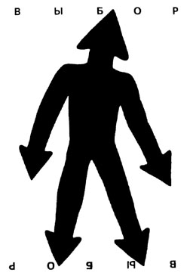

# СПИСОК ИСПОЛЬЗОВАННОЙ ЛИТЕРАТУРЫ

1. Борисов Б.Л. Технологии Рекламы И PR. Р., 2000. Т. 2. С. 243.
2. Ионин Л.Г. Социология культуры. М., 1996. С. 527.

1. Ионин Л.Г. Социология культуры. М., 1996. С. 166.
2. Борисов Б.Л. Технологии Рекламы И PR. В 2-х т. Т. 2. С. 88.
3. Борисов Б.Л. Технологии Рекламы И PR. В 2-х т. Т. 2. С. 85.
4. Заимствовано из Борисов Б.Л. Технологии Рекламы И PR. В 2-х т. Т. 1. С. 73 –77.